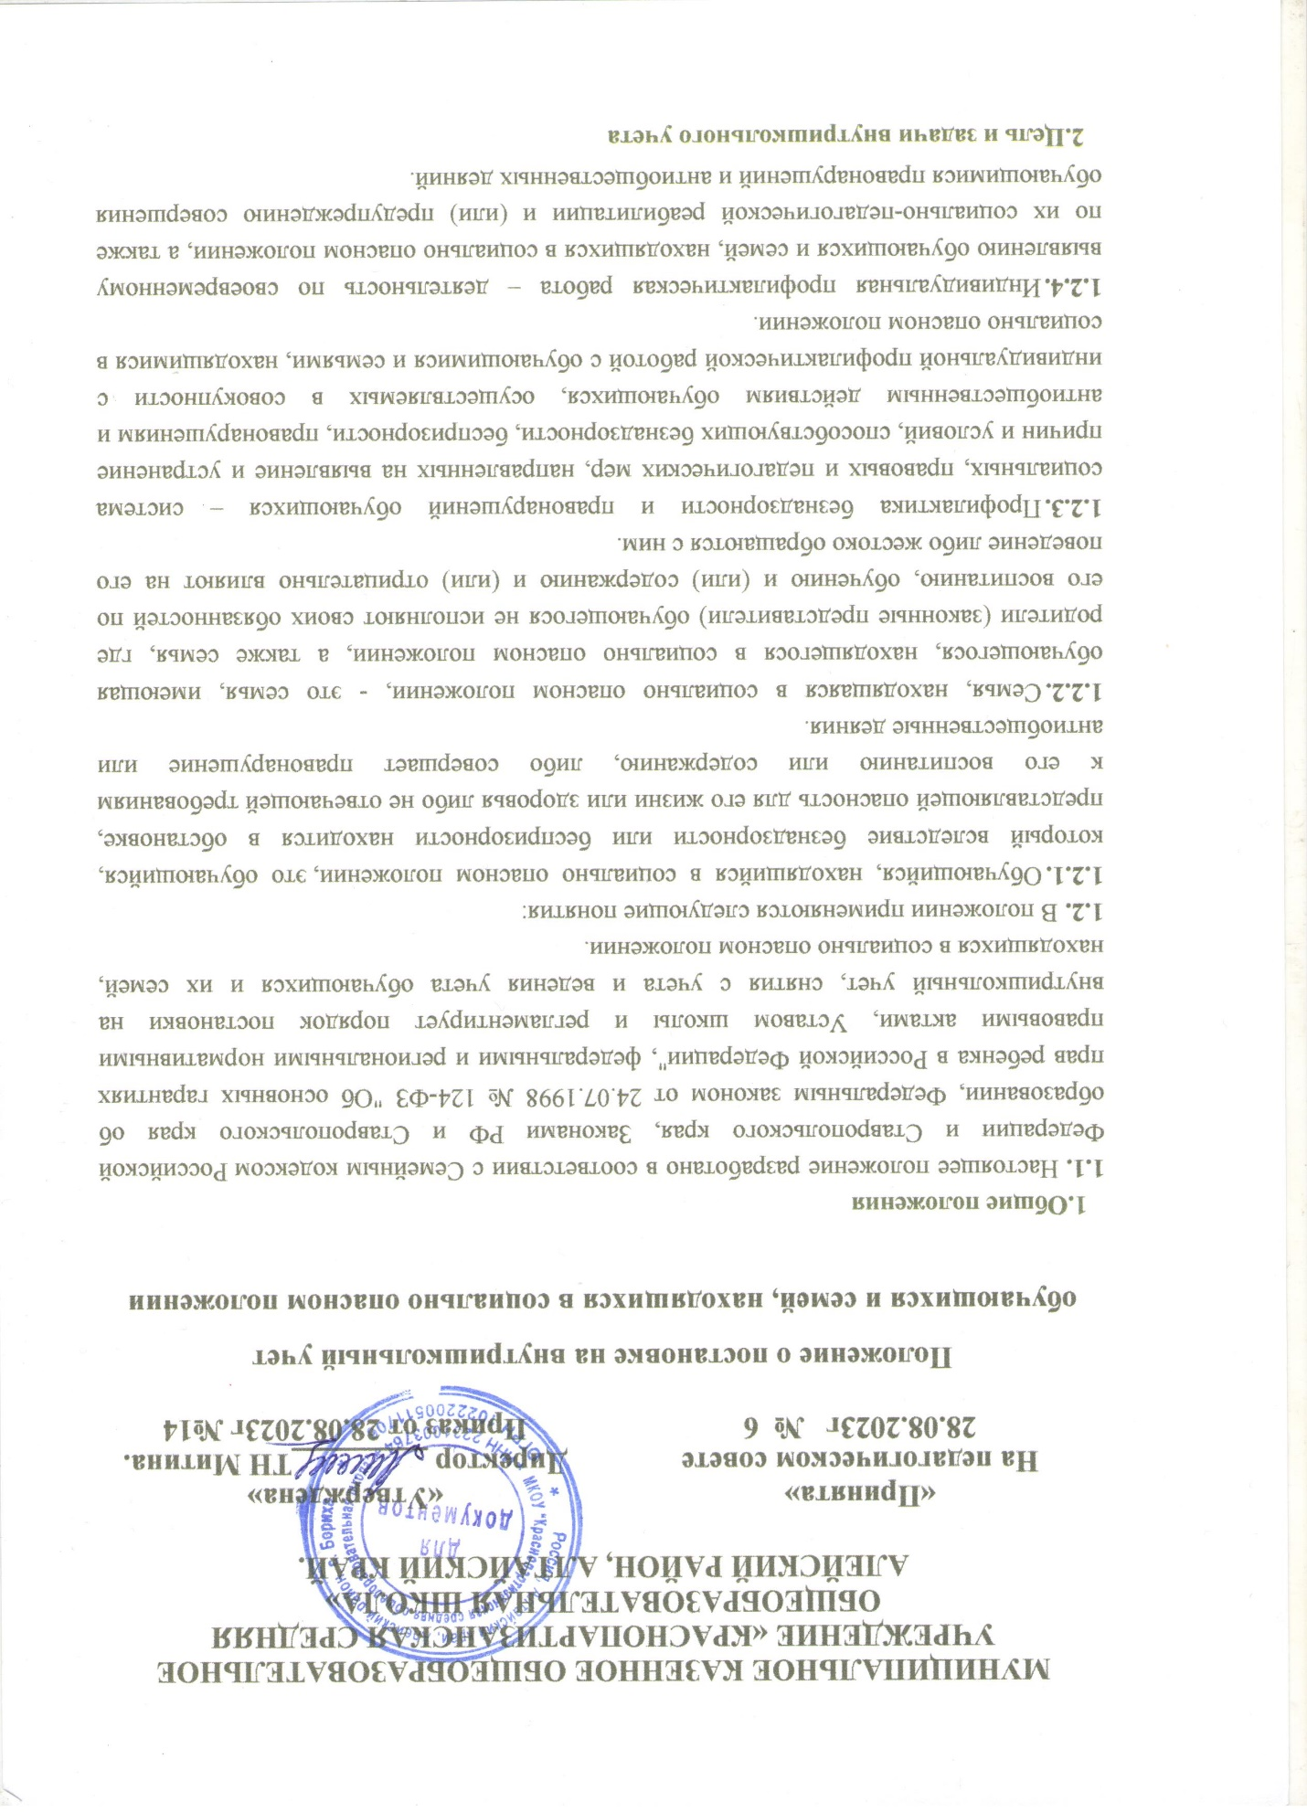

План работы Центра «Точка роста» на 2023 – 2024 учебный год

|  |  |  |  |  |
| --- | --- | --- | --- | --- |
| **№ п/п** | **Мероприятия** | **Целевая аудитория** | **Сроки**  **проведен ия** | **Ответственный** |
| **Организационно-методические мероприятия** | | | | |
| 1 | Методическое совещание  «Планирование, утверждение рабочих программ и расписания» | Учителя- предметники | август 2023г. | Директор Митина Т.Н.  Руководитель центра Пилипенко С.Э. |
| 2 | Реализация общеобразовательных программ по предметам «Физика»,  «Химия», «Биология» (проведение занятий на обновленном учебном оборудовании) | Учителя- предметники | В течение года | Учителя-предметники |
| 3 | Реализация курсов внеурочной деятельности | Сотрудники Центра, учителя-  предметники | В течение года | Зам. директора по УВР Пилипенко С.Э. |
| 4 | Организация проектной деятельности обучающихся Центра  «Точка роста» (разработка и реализация индивидуальных и  групповых проектов, участие в научно- практических конференциях) | Учителя- предметники | В течение года | Пилипенко С.Э., Жиркова Н.А. |
| 5 | Организация участия обучающихся Центра «Точка роста» в  школьном этапе Всероссийской олимпиады школьников | Обучающиеся 5-11классов | Сентябрь- октябрь 2023 г. | Зам. директора по УВР Пилипенко С.Э. |
| 6 | Организация участия обучающихся Центра «Точка роста» в  конкурсах и конференциях различного уровня | Учителя- предметники | В течение года | Пилипенко С.Э. |
| 7 | Круглый стол «Анализ работы Центра образования естественно-  научной и технологической направленностей «Точка роста» за  2023-2024 учебный год (подведение | Педагоги | Май 2023г. | Руководитель |

|  |  |  |  |  |
| --- | --- | --- | --- | --- |
|  | итогов работы за год) |  |  | центра Пилипенко С.Э. |

|  |  |  |  |  |
| --- | --- | --- | --- | --- |
| **Социокультурные мероприятия** | | | | |
| 1 | Знакомство родителей обучающихся с  возможностями Центра | Родители | сентябрь  2023г. | Сотрудники  центра |
| 3 | Участие в системе открытых онлайн- уроков «Проектория» | Сотрудники центра | В течение года | Сотрудники  центра |
| 4 | Выпуск новостей по Точке роста | Обучающиеся, педагоги | В течение года | Сотрудники центра |